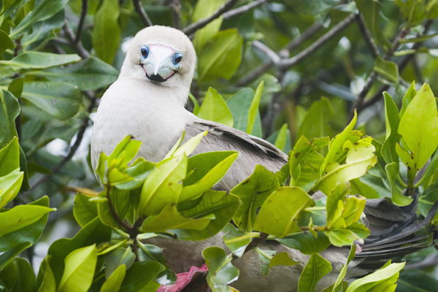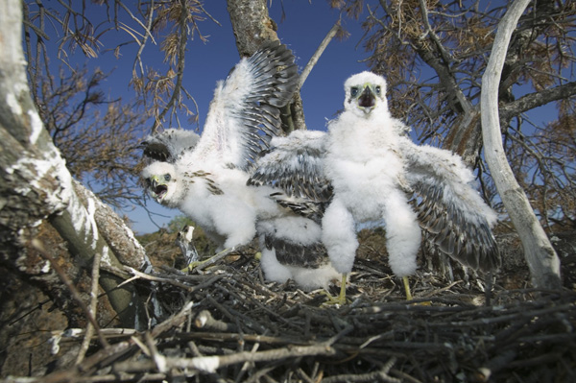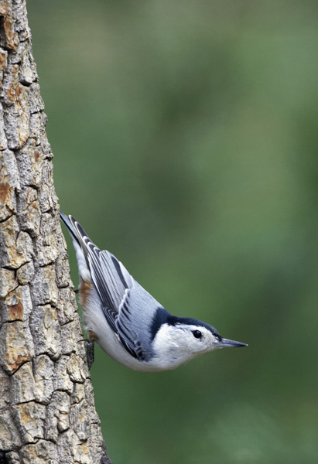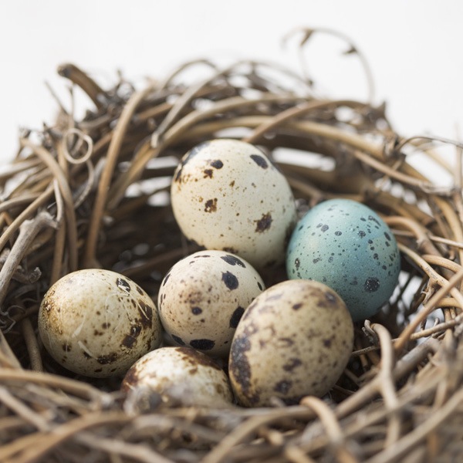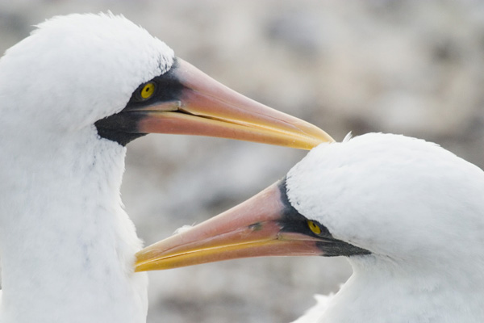

New, unmarked work will be submitted…created specifically for Portfolio submission. Work will have due dates. Marked according to the Elements and Principles of Design, Creativity/Experimentation and Technique.

How your art work will be marked….

# Research

You will obtain information from institutions about their submission information and then compile it into charts et al.

* Title Page with name
* Chart: colleges/universities contact and program information
* Chart: College’s/university’s specific requirements of media possibilities and expectations and wants
* Information obtained for charts will be compiled and information specific to charts will be underlined
* Identification of which college/university you will be creating a portfolio for

Create works of art specific to the University of your choice

Research 4 colleges/ universities concerning their Visual Arts programs

Continuation of creation of work specific to requirements

Submission of Portfolio specific to requirements with artist statement

4th & part of 5th month

1st month

2nd & 3rd month

End of 5th month

## Summary

Art Portfolio

Volume 1, Issue 2012

Learn about University Art Submissions and Develop a Portfolio of Art Work

Visual Arts Department

Edwin Parr School

## Aenean pharetra sagittis massa.

### Duis pharetra, justo at convallis porttitor, ante dui tincidunt leo, sed iaculis justo augue eu nulla.

Fusce ultrices consequat nisl. In volutpat pede nec urna. Maecenas quam ante, commodo nec, aliquam ullamcorper, viverra nec, tortor. Nullam at est in odio varius lobortis. Curabitur condimentum cursus diam. Suspendisse pharetra vulputate ligula. Nam lorem nulla, rutrum ut, auctor at, imperdiet vitae, tortor.

###### Donec mattis.

Donec sed massa. Praesent molestie, quam at euismod pulvinar, leo est placerat quam, ut gravida erat ipsum vel lorem. Fusce est magna, dapibus quis, mollis vel, laoreet dapibus, nibh. Donec euismod vehicula nulla. Quisque et est. Aenean pellentesque imperdiet purus. Vivamus lobortis pretium enim.

Nam pharetra condimentum magna. Duis pharetra, justo at convallis porttitor, ante dui tincidunt leo, sed iaculis justo augue eu nulla. Suspendisse a ipsum sit amet mi tincidunt interdum. Ut lorem ante, semper at, dapibus quis, viverra tempor, erat. Duis ultricies nunc eget quam cursus pretium. Quisque tincidunt. Mauris at risus gravida metus mattis cursus.

###### Sed mollis dui.

In enim mi, fermentum ut, accumsan at, venenatis sit amet, diam. In mi. Donec tempor posuere dui. Cras et ipsum. In blandit tincidunt enim. Mauris facilisis. Vestibulum ante ipsum primis in faucibus orci luctus et ultrices posuere cubilia Curae;

###### Donec varius nibh.

Sed lectus ipsum, nonummy ut, suscipit vestibulum, imperdiet quis, enim. Nullam vitae risus. Sed faucibus est in sapien. Curabitur non est eget nunc egestas volutpat. In et quam. Morbi ornare interdum elit. Sed augue justo, blandit in, feugiat at, vehicula a, elit. Suspendisse potenti. Curabitur hendrerit enim at ante.

Praesent vulputate, dui in bibendum faucibus, tortor lorem porta orci, sed ultricies pede mi sit amet nisi. Fusce in augue. Mauris pulvinar iaculis velit. Suspendisse at nisl at est facilisis congue. Fusce sit amet lorem et urna elementum semper. Morbi eu tellus a lectus suscipit faucibus. Pellentesque id ligula nec lectus accumsan pretium. Etiam blandit congue leo. Nam aliquam. Sed rhoncus scelerisque mauris.

# Nam pharetra condimentum magna.



Duis vel urna at mi consequat congue. Lorem ipsum dolor sit amet, consectetuer adipiscing elit. Donec ac diam. Pellentesque aliquet. Morbi tempor. Ut id felis non urna elementum feugiat. Nunc vulputate. Etiam gravida nunc vel tortor. Nulla quis urna. In hac habitasse platea dictumst.

###### Duis ullamcorper.

Donec sit amet nisl blandit nunc lacinia porttitor. Sed pulvinar congue enim.

In hac habitasse platea dictumst. Morbi at urna. Nunc rhoncus massa. Vestibulum leo. Class aptent taciti sociosqu ad litora torquent per conubia nostra, per inceptos hymenaeos. Donec non lacus. Nulla facilisi. Duis fermentum condimentum lacus. Sed ornare. Morbi non felis.

Nam at magna in velit imperdiet porttitor. Quisque sollicitudin, dui eget bibendum ultricies, lectus risus iaculis arcu, vel ullamcorper est purus sed nunc. Nulla ac felis. Sed ligula odio, sodales sit amet, malesuada in, ultricies eget, dolor. Sed massa. Sed lobortis neque vel leo. Nullam lacus sem, rutrum eu, sagittis ut, ullamcorper ut, lectus. Quisque pharetra.

Quisque tempor felis. Lorem ipsum dolor sit amet, consectetuer adipiscing elit. Vestibulum ante ipsum primis in faucibus orci luctus et ultrices posuere cubilia Curae; Quisque non lorem at diam aliquet viverra. Pellentesque habitant morbi tristique senectus et netus et malesuada fames ac turpis egestas. Nulla consectetuer, massa nec sagittis consequat, lorem massa ultrices metus, eu varius felis quam ut erat. Vivamus rhoncus ultrices massa. Fusce varius nunc at sapien. Etiam facilisis sodales nisi.

###### Donec felis.

Sagittis sem sit amet magna. Nulla facilisi. Nunc et velit ac pede vestibulum imperdiet. Maecenas nec eros vel dolor placerat imperdiet.

In tortor pede, faucibus vitae, ultrices ut, placerat quis, felis. Nunc urna. Class aptent taciti sociosqu ad litora torquent per conubia nostra, per inceptos hymenaeos. Vestibulum pulvinar, nisi eget congue sodales, diam risus scelerisque nibh, eu aliquam justo diam non lacus. Etiam commodo arcu id arcu. Vestibulum pharetra viverra urna. Etiam nec velit sed nibh rutrum dictum. Sed metus nisl, ultricies a, laoreet sit amet, imperdiet et, nisi. Pellentesque habitant morbi tristique senectus et netus et malesuada fames ac turpis egestas. In nunc. Sed mauris massa, pulvinar non, adipiscing ac, molestie et, nulla. Nam iaculis mollis nunc. Fusce in lectus a lorem sodales tincidunt. Suspendisse ultrices tincidunt purus.

Integer non purus vel risus varius porttitor. Phasellus pretium nisl vitae turpis. Vestibulum sodales varius pede. Morbi facilisis elit non sapien.

###### Vestibulum vitae elit.

Nullam eleifend, odio at nonummy bibendum, nibh nunc luctus nisi, eu semper arcu quam gravida lectus. Proin faucibus aliquet enim. Cras fringilla, nisl quis convallis varius, urna sapien rhoncus nisi, at cursus urna turpis id mi. Quisque diam metus, lobortis nec, consequat id, adipiscing id, sem. Quisque bibendum. Integer eget lectus non nisl porttitor laoreet. Vestibulum nibh.

Sed at risus. Vivamus tortor ante, aliquet porta, interdum accumsan, consequat sit amet, metus. Ut rhoncus risus id ligula. Integer ultricies fermentum velit. Phasellus pretium egestas arcu. In hac habitasse platea dictumst.

Sed justo. Pellentesque aliquet. Morbi est augue, rutrum eu, convallis quis, dictum nec, dui. Suspendisse porta dui vitae est.

Nam aliquet sodales neque. Pellentesque orci ipsum, tempus at, dapibus eu, pharetra nec, erat. Curabitur pretium tempor enim. Pellentesque sit amet pede. Ut felis diam, pellentesque sit amet, faucibus quis, placerat non, tellus.

Sed posuere, orci eget rhoncus eleifend, eros magna semper quam, pellentesque consectetuer ligula leo eget ligula. Morbi elit massa, euismod vestibulum, laoreet et, malesuada accumsan, metus. Curabitur porttitor dolor non lorem iaculis eleifend. Aliquam tempor consectetuer magna. Curabitur justo. Etiam sem. Etiam tempor velit ut quam. Proin orci.

###### Nam ut massa.

Vestibulum ante ipsum primis in faucibus orci luctus et ultrices posuere cubilia Curae; Morbi luctus, leo vitae lobortis posuere, quam ligula euismod orci, nec vehicula ante augue vel risus. Nam malesuada. Morbi eget dui et nulla dictum nonummy. Duis in nunc sit amet neque lacinia mollis. Pellentesque blandit mi in augue laoreet consequat. Quisque convallis ipsum at augue. Class aptent taciti sociosqu ad litora torquent per conubia nostra, per inceptos hymenaeos. Suspendisse aliquet, lorem nec suscipit tristique, dui nunc aliquam diam, nec fermentum eros nibh pellentesque sapien.

Vestibulum eu mauris non velit nonummy dictum. Pellentesque sit amet magna. Pellentesque habitant morbi tristique senectus et netus et malesuada fames ac turpis egestas. Donec a mauris sed lacus luctus sodales. Donec est. Proin lobortis interdum lorem.

Mauris sem enim, semper a, nonummy sed, molestie quis, libero. Praesent pede tellus, pulvinar in, facilisis sed, tristique lobortis, ligula. Proin vestibulum vestibulum mi. Cras id dolor. Cras lectus purus, sodales et, pharetra sed, tincidunt vitae, metus.

Pellentesque nunc sem, tempus sed, mattis a, elementum sit amet, tortor.

##### Suspendisse sed leo eget dolor venenatis rhoncus. Vestibulum ante ipsum primis in faucibus orci luctus et ultrices posuere cubilia Curae; Integer pretium. Ut vulputate tincidunt elit. Etiam purus nulla, vulputate ac, lobortis a, egestas vitae, mauris.

# Pellentesque commodo leo

### Vestibulum condimentum nonummy justo

Suspendisse luctus felis sed augue. Aenean sem. Cum sociis natoque penatibus et magnis dis parturient montes, nascetur ridiculus mus. Donec accumsan lectus sed odio. Quisque egestas rutrum pede. Integer a nisi. Quisque sollicitudin mi et purus. Nunc a nibh. Fusce non urna. Mauris faucibus ipsum et risus.

###### Sed posuere lacinia risus.

Mauris sed erat quis libero vestibulum facilisis. Sed laoreet arcu ut sem. Nam a nisi eu orci congue porttitor. Nulla odio. Nam porta, sapien vitae euismod bibendum, velit velit tincidunt purus, ut dictum arcu lorem ac lacus. Lorem ipsum dolor sit amet, consectetuer adipiscing elit.

###### Suspendisse sed libero.

Lorem ipsum dolor sit amet, consectetuer adipiscing elit. Cras leo. Nam venenatis risus ut diam. Sed cursus pretium dolor. Aliquam erat volutpat. Aliquam dapibus justo sit amet felis. Aenean ipsum. Pellentesque habitant morbi tristique senectus et netus et malesuada fames ac turpis egestas. Nulla fringilla sodales ipsum. Nunc vestibulum. Aliquam adipiscing dolor a leo.

Phasellus nunc. Mauris placerat magna quis sem. Vestibulum tristique justo vitae lorem. Quisque sollicitudin sapien et mauris. Maecenas dictum tristique nunc. Cum sociis natoque penatibus et magnis dis parturient montes, nascetur ridiculus mus. Quisque id lectus. Donec et neque tempor elit ultricies pharetra. Donec quis augue.

###### Nullam pellentesque.

Sed odio diam, bibendum id, facilisis eget, porttitor eu, diam. Nunc diam velit, tincidunt in, consequat id, tincidunt non, est. Maecenas nec turpis at arcu pharetra fermentum. Curabitur consectetuer lobortis lectus. Cum sociis natoque penatibus et magnis dis parturient montes, nascetur ridiculus mus.

Donec commodo felis vitae nisi porttitor interdum. Donec rutrum, massa ac gravida convallis, diam odio accumsan velit, vel iaculis risus tellus luctus mauris. Curabitur sodales aliquam augue. Nunc et justo gravida erat sollicitudin tristique. Integer interdum. Vestibulum elementum sagittis eros. Quisque sit amet augue. Lorem ipsum dolor sit amet, consectetuer adipiscing elit. Donec tincidunt odio eu libero. Aliquam sapien.

###### Vivamus vitae orci.

Sed eleifend lacus ut elit. Sed imperdiet diam vel metus. In consequat ante vitae nisl. Donec mattis euismod pede. Lorem ipsum dolor sit amet, consectetuer adipiscing elit. Sed varius, velit aliquam feugiat iaculis, quam nisl viverra metus, et pretium mi eros eget lacus. Pellentesque sed ipsum sed metus aliquet vestibulum. Maecenas a odio at pede pellentesque rhoncus. Sed dui purus, iaculis quis, hendrerit consectetuer, tempor condimentum, velit. Fusce quis nulla. Cras mauris sem, ornare ac, iaculis in, fermentum ac, augue. Ut lacinia lobortis purus. Aenean elementum ligula in turpis.

Pellentesque eu tortor in pede placerat ullamcorper. Mauris id elit in tellus lobortis nonummy. Mauris imperdiet aliquet tellus. Mauris eleifend, urna non ullamcorper ornare, tellus leo egestas nibh, vel dictum dolor nunc et ipsum. Curabitur sollicitudin ornare justo. Curabitur orci elit, lobortis vel, iaculis vel, commodo at, est. Pellentesque urna.

Vivamus felis tellus, pulvinar in, placerat ut, hendrerit lobortis, nisl. Pellentesque nisi nibh, venenatis venenatis, gravida eget, tincidunt sit amet, lectus. Fusce pede pede, sollicitudin eu, semper quis, faucibus ac, ipsum. Suspendisse mollis dui at arcu tincidunt iaculis. Sed et leo eget nunc vestibulum vestibulum. Vivamus sed mi. Phasellus ac quam. Integer consequat lacus in orci. Donec feugiat lacus id arcu. Vestibulum lacus.

###### Cras pulvinar.

Vestibulum pretium, eros eget ullamcorper eleifend, nisi libero aliquam pede, vel pellentesque nunc massa et arcu. Sed diam. Ut consequat luctus augue. Lorem ipsum dolor sit amet, consectetuer adipiscing elit. Praesent id lacus. Suspendisse sollicitudin nulla in risus.

Continued

Praesent laoreet, nunc vel porttitor elementum, sem nisi commodo ante, ut consequat est mi et diam. Praesent dignissim tincidunt libero. Curabitur augue justo, pretium sed, placerat vel, porta eget, pede.

Morbi neque libero, tincidunt adipiscing, aliquam ut, nonummy in, nisi. Integer eu ante. In aliquam ipsum id nisi.

Vivamus vestibulum, lectus interdum dignissim rhoncus, nisi purus condimentum enim, vitae ultrices felis nibh id pede. Nam dictum lacinia diam. Pellentesque venenatis.

#### Consequat id, vulputate eu, nonummy sit amet, nulla.

#### Justo magna dapibus ipsum, quis pulvinar dui mauris quis diam.

Continued

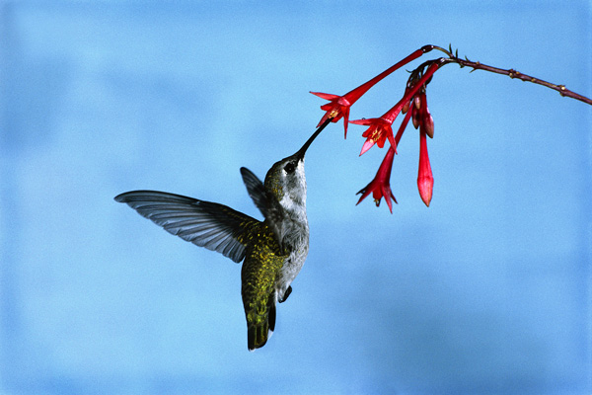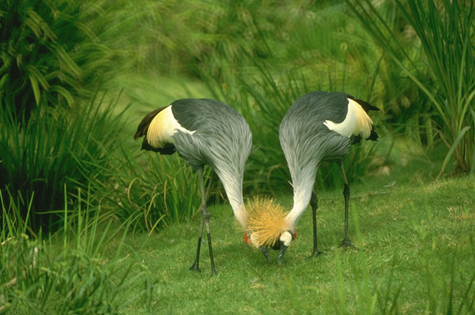

Address Line 1  
Address Line 2  
Address Line 3  
Address Line 4

[Recipient]

[Street Address]  
[City], [State][Postal Code]

lorem ipsum dolor

*Mauris laoreet elit sed dolor.*

Pellentesque venenatis.

Lorem ipsum dolor sit amet, consectetuer adipiscing elit. Integer augue urna, tincidunt quis, ornare quis, hendrerit nec, dui. Duis lorem. Aliquam vestibulum. Proin lacus massa, mollis sed, blandit nec, rhoncus sit amet, turpis. Vestibulum vitae dui. Duis metus sapien, feugiat in, posuere eu, feugiat at, purus. Duis fringilla, augue vel imperdiet egestas, nisi augue vestibulum ante, vitae ultricies nisl neque non odio.

Ipsum a volutpat ornare, metus sem tincidunt magna, eu varius enim dolor id sem.

issue, date

lorem ipsum dolor